|  |  |
| --- | --- |
| Una imagen de una carretera de curvas con árboles  Zonas azules | Descripción breve  Se han descubierto ciertos lugares en el mundo en los cuales las personas llegan a tener mayor longevidad.  Juan Pérez López |

# Zonas Azules

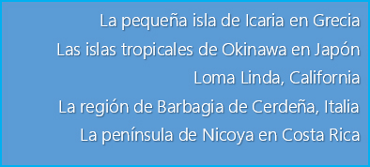Las zonas azules son lugares en el mundo donde las personas son más longevas, superando los 100 años de edad. Estas regiones fueron identificadas por los científicos y demógrafos, ellos han encontrado que las características específicas locales y las prácticas dan lugar a una alta incidencia de casos de longevidad. Una zona azul es un lugar donde se dan condiciones especiales para que la gente viva por muchos años; es decir hay buenas condiciones de salud, que se pasan de padres a hijos.

En el año 2008, un escritor estadounidense y explorador llamado Dan Buettner publicó un libro titulado The Blue Zone: Lessons for Living Longer From the People Who’ve Lived the Longest (La zona azul: Lecciones para una vida más larga de las personas que han vivido más). Este libro, que fue una extensión de un informe que Buettner escribió para National Geographic en el año 2005 acerca de la longevidad, contenía información sobre las cinco regiones en el mundo en donde la gente vivía durante un tiempo inusualmente largo (a menudo más de 100 años, como lo demuestran las actas de nacimiento verificables).

# Dietas y estilos de vida en estos lugares

Entendiendo que sólo el 20 por ciento del tiempo que vive una persona está determinada por la genética, Buettner y su equipo de investigación comenzó a monitorear las dietas y estilos de vida de estos centenarios de las Blue Zones en la esperanza de descubrir los secretos de su longevidad. Su libro es, en esencia, una exploración de las tendencias recurrentes que encontró al entrevistar y viviendo entre ellos. Estas tendencias fueron:

## Ejercicio natural frecuente

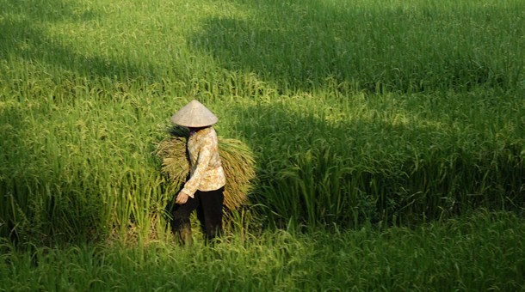El factor de estilo de vida más significativo compartido por los centenarios de las zonas azules, Buettner informó, fue la frecuencia y la suavidad de su ejercicio. Estas personas, que a menudo mantienen sus propios jardines y granjas, habitualmente ejercitan por más de cinco horas por día. Sin embargo, su ejercicio se basó siempre en movimientos naturales como caminar moderadamente, levantar peso ligero y labrar la tierra. Comparativamente, ejercicio extremo como el levantamiento de pesas y correr una maratón, no existía.

## Reducir la prisa

Las personas en estas áreas tienen uno o varios momentos al día para relajarse, hacer un alto. Desconectarnos por un momento de nuestras preocupaciones nos libera; bajar las revoluciones nos ayuda a tomar el impulso nuevamente para seguir con nuestras tareas, como lo mencionó el Dr. Stephen R. Covey, "a afilar la sierra" Practicar la meditación, la contemplación, la oración, o simplemente tomar la siesta nos ayuda a cumplir con tal fin.

## Dietas simples basadas en plantas

Todos los centenarios adoptaron una dieta simple que era rica en frutas y verduras (especialmente legumbres) y baja en grasas, carne y azúcar refinada. Preferían la leche de cabra a la leche de vaca, bebían alcohol con moderación (uno o dos vasos de vino al día con la comida era común) y sólo comían alimentos como la carne y el queso alrededor de cinco veces al mes, con suerte. Muchas de las plantas que consumían las cultivaban ellos mismos, y muy pocos de ellos comían frutas o verduras que estaban fuera de temporada.

Un gran número de los centenarios también siguió la “regla del 80 por ciento”. Es decir, que conscientemente decidieron dejar de comer cuando sus estómagos estaban alrededor del 80 por ciento lleno, lo que les impedía comer en exceso.

## Un sentido de pertenencia

De los 268 centenarios entrevistados por Buettner, 263 de ellos pertenecían a una comunidad basada en la fe (la denominación no parecía importar) y conversaban regularmente con otros creyentes. Además, la mayoría de ellos disfrutaban de la compañía de una red de apoyo mutuo de amigos y miembros de la familia, ninguno de ellos vivía solo en hogares de ancianos. Todos estos factores contribuyeron a un enorme sentido de pertenencia, que parecía aumentar su salud psicológica.

## Exposición frecuente a la luz solar

odas las zonas azules son soleadas, y todos los centenarios que Buettner entrevistó se exponían al sol regularmente debido a su estilo de vida al aire libre. En consecuencia, recibieron grandes cantidades de vitamina D natural que, como los estudios han demostrado, está vinculado a la mejora del estado de ánimo y el sueño, mejora la salud ósea y de los ojos, y mucho más. Además, como Buettner y otros investigadores han señalado, los climas cálidos parecen promover una actitud ante la vida más relajada de “trabajar para vivir “.

“Para llegar a los 100 años de edad, tienes que haber ganado la lotería genética”, Buettner concluye. “Pero la mayoría de nosotros tenemos la capacidad para hacerlo bien en nuestros 90 y en gran parte sin enfermedad crónica. Como los centenarios demuestran, la esperanza de vida de una persona promedio podría aumentar en 10 a 12 años mediante la adopción del estilo de vida de las Zonas Azules”.

# ¿Cuáles son esas 5 Regiones?

* Nombre de la región
* Nombre de la región
* Nombre de la región
* Nombre de la región
* Nombre de la región